Pozdravljeni učenci.
Najprej bi rada pohvalila vaše izdelke iz prejšnjih tednov. Pozitivno sem presenečena nad vašim delom in upam, da boste tudi naprej tako dobro reševali likovne naloge. Vaše izdelke bom tudi ocenila.
Lansko leto smo se pogovarjali o ornamentu in ritmu.
Postavi predmete na tla na takšen način, da bodo tvorili rozeto (krožni ornament). Poglej primer:
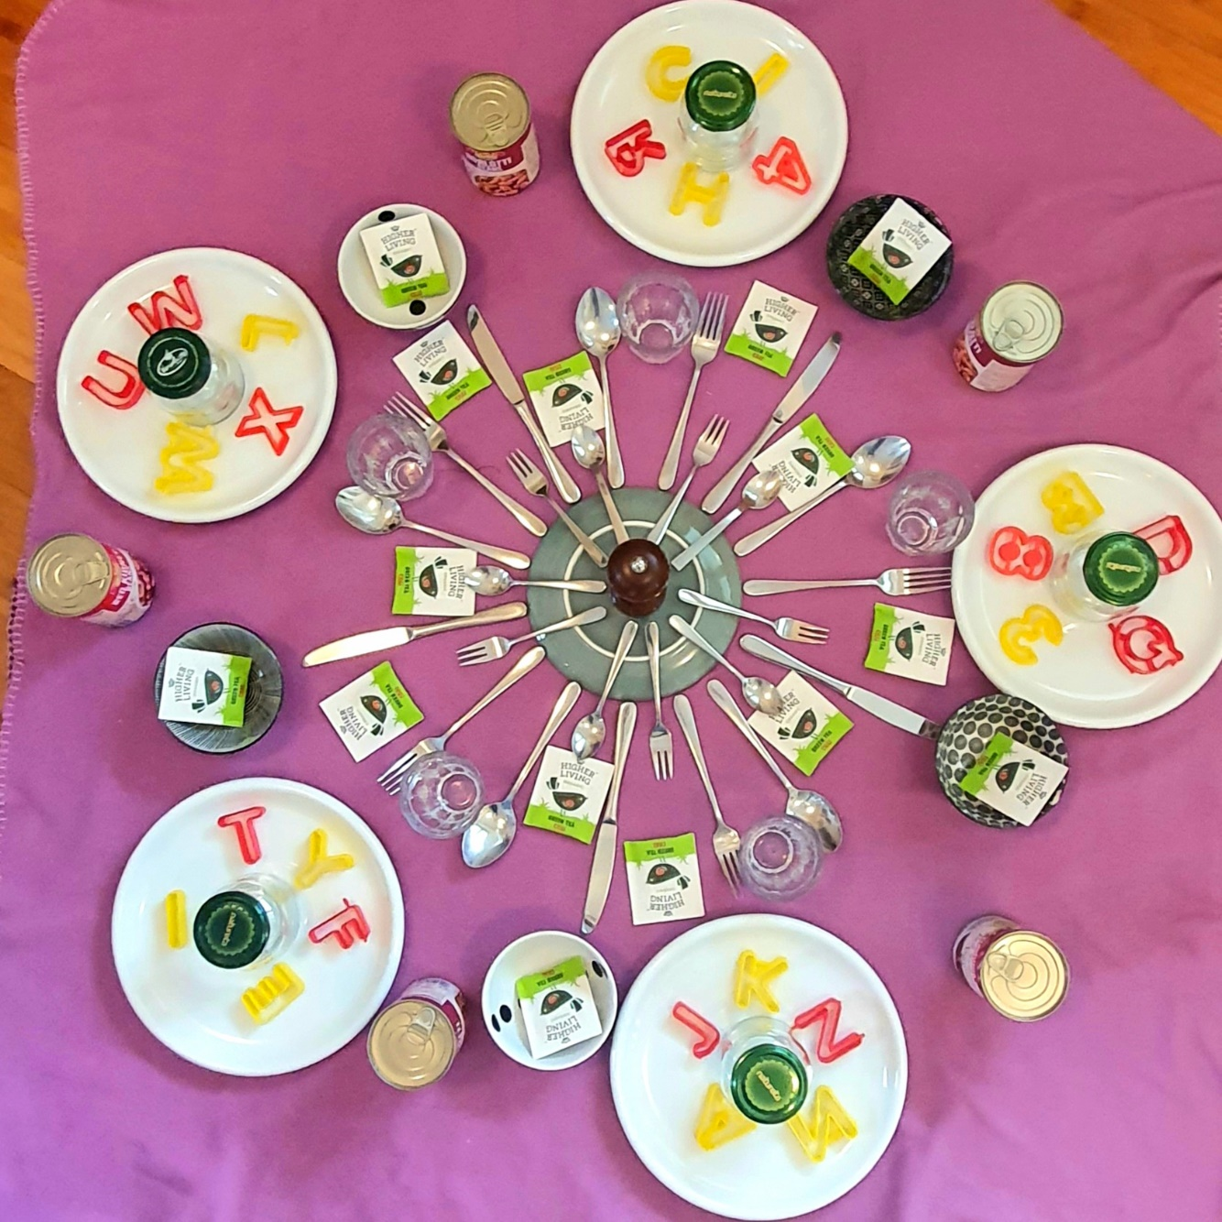
Čudovite Rozete lahko sestaviš tudi v naravi ali na dvorišču. Uporabi kamenčke, storže, liste, veje in kar še najdeš v okolici. Bodi izviren/na!
Fotografiraj tako, da bo rozeta vidna od zgoraj. Pazi na to, da bodo elementi, predmeti, ki jih postavljaš v rozeto postavljeni enakomerno. Predmete postavljaj na gosto, da bo postavitev jasna.
Fotografijo pošlji na moj naslov katarina.skofic@guest.arnes.si ,do konca tega tedna, do 24. 4. 2020
Lep pozdrav, učiteljica Katarina Škofic

